# Тема 3. Оказание первой помощи при отсутствии сознания, остановке дыхания и кровообращения

3.3. Последовательность и техника проведения сердечно-легочной реанимации

На месте происшествия участнику оказания первой помощи следует оценить безопасность для себя, пострадавшего (пострадавших) и окружающих. После этого следует устранить угрожающие факторы или минимизировать риск собственного повреждения, риск для пострадавшего (пострадавших) и окружающих. Для этого необходимо быстро, но внимательно осмотреть место происшествия, обращая внимание на возможные опасности. При наличии опасностей следует их устранить самостоятельно или привлекая специальные службы (например, полицию, пожарных, спасателей).

Далее необходимо проверить наличие сознания у пострадавшего. Для проверки сознания необходимо аккуратно потормошить пострадавшего за плечи и громко спросить: «Что с Вами? Нужна ли Вам помощь?» (рисунок 31). Человек, находящийся в бессознательном состоянии, не сможет отреагировать и ответить на эти вопросы. Если у пострадавшего имеются явные признаки сознания (он просит о помощи, жалуется, кричит и т.д.), использовать описанный способ проверки сознания необязательно.

Не стоит использовать для проверки наличия или отсутствия сознания давление на болевые точки пострадавшего, хлопать его по щекам и пр.

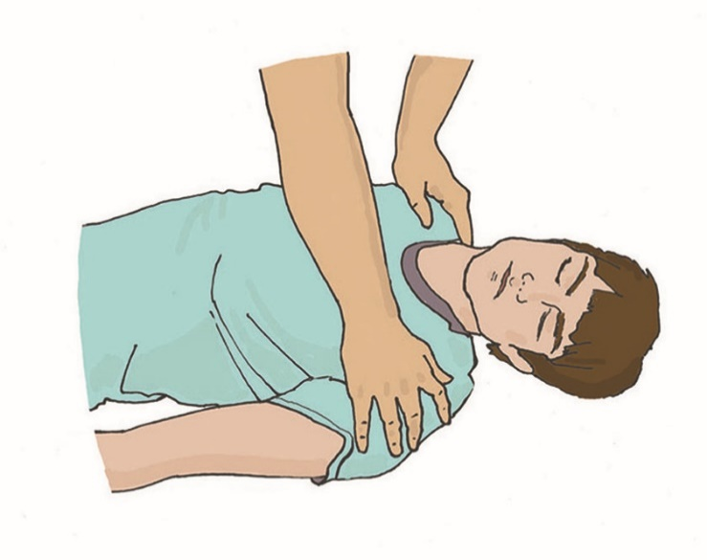

Рисунок 31

|  |
| --- |
| **Это важно!**  **Не рекомендуется** воздействие на болевые точки для проверки сознания. |

При отсутствии признаков сознания следует определить наличие нормального дыхания у пострадавшего. Для этого необходимо восстановить проходимость дыхательных путей у пострадавшего: одну руку положить на лоб пострадавшего, двумя пальцами другой взять за подбородок, запрокинуть голову и поднять подбородок. При подозрении на травму шейного отдела позвоночника запрокидывание следует выполнять максимально аккуратно и щадяще.

Для проверки дыхания следует наклониться щекой и ухом ко рту и носу пострадавшего (рисунок 32) и в течение 10 сек. попытаться услышать его дыхание, почувствовать выдыхаемый воздух на своей щеке и увидеть движения грудной клетки у пострадавшего.

При отсутствии нормального дыхания грудная клетка пострадавшего останется неподвижной, звуков его дыхания не будет слышно, выдыхаемый воздух изо рта и носа не будет ощущаться щекой. Отсутствие нормального дыхания или агональное дыхание (редкое, не нормальное) определяет необходимость вызова скорой медицинской помощи и проведения сердечно-легочной реанимации.

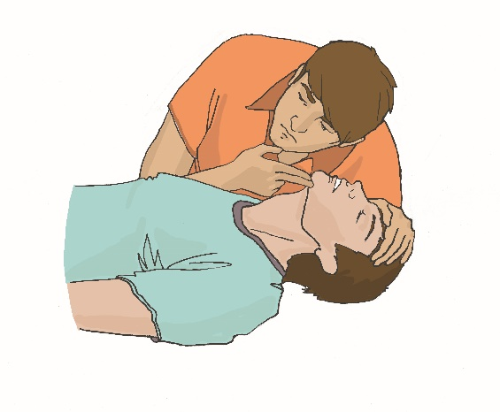

Рисунок 32

|  |
| --- |
| **Это важно!**  **Не рекомендуется** проведение обязательной очистки ротовой полости и дыхательных путей перед началом сердечно-легочной реанимации, в том числе удаление жидкости из дыхательных путей при утоплении, путем укладывания пострадавшего животом на колено участника оказания первой помощи. |

При отсутствии нормального дыхания (или наличии агонального дыхания) у пострадавшего участнику оказания первой помощи следует организовать вызов скорой медицинской помощи (рисунок 33). Для этого надо громко позвать на помощь, обращаясь к конкретному человеку, находящемуся рядом с местом происшествия и дать ему соответствующие указание. Указания следует давать кратко, понятно, информативно: «Мужчина в коричневой рубашке. Мне нужна ваша помощь. Человек не дышит. Вызывайте «скорую». Сообщите мне, что вызвали».

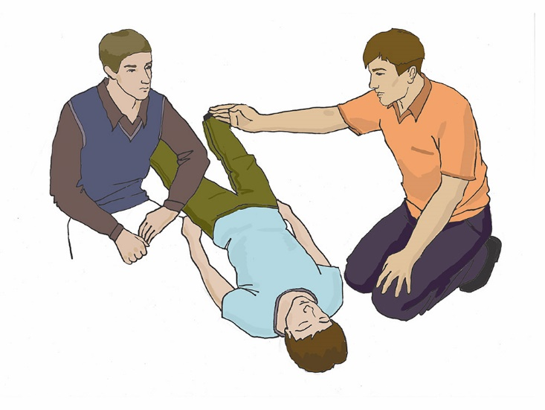

Рисунок 33

При отсутствии возможности привлечения помощника, скорую медицинскую помощь следует вызвать самостоятельно (например, используя функцию громкой связи в телефоне) (рисунок 34). При вызове необходимо обязательно сообщить диспетчеру следующую информацию:

• место происшествия, что произошло;

• число пострадавших и что с ними;

• какая оказывается помощь.

Сотрудники скорой медицинской помощи могут давать рекомендации по оказанию первой помощи пострадавшему, выполнение которых может повысить успех проведения сердечно-легочной реанимации.

Закончить разговор и отключить телефонную трубку нужно только после сообщения диспетчера о том, что вызов принят.

Вызов скорой медицинской помощи и других специальных служб (спасателей, полиции) производится по телефону 112 (также может осуществляться по телефонам, 101; 102; 103 или региональным номерам).

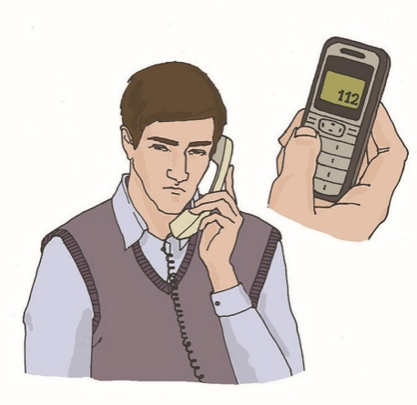

Рисунок 34

Одновременно с вызовом скорой медицинской помощи необходимо приступить к давлению руками на грудину пострадавшего. При этом пострадавший должен располагаться лежа на спине на твердой ровной поверхности.

|  |
| --- |
| **Это важно!**  **При проведении надавливаний** на грудную клетку можно подходить к пострадавшему с любой стороны (не имеет значения, справа или слева). |

При этом основание ладони одной руки участника оказания первой помощи помещается на центр грудной клетки пострадавшего, вторая рука помещается сверху первой, кисти рук берутся в замок (рисунок 35), руки выпрямляются в локтевых суставах, плечи участника оказания первой помощи располагаются над пострадавшим так, чтобы давление осуществлялось перпендикулярно плоскости грудины (рисунок 36). Давление руками на грудину пострадавшего выполняется весом туловища участника оказания первой помощи на глубину 5-6 см с частотой 100-120 в минуту. Продолжительность фазы сжатия и расправления грудной клетки должна быть равной.

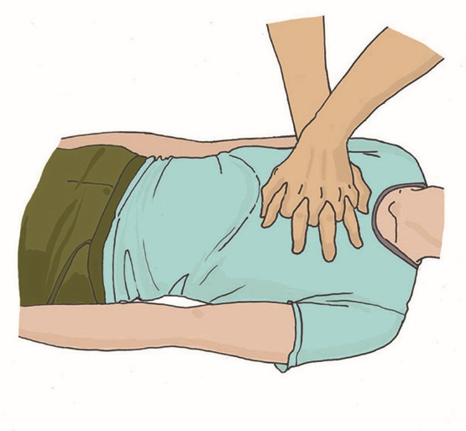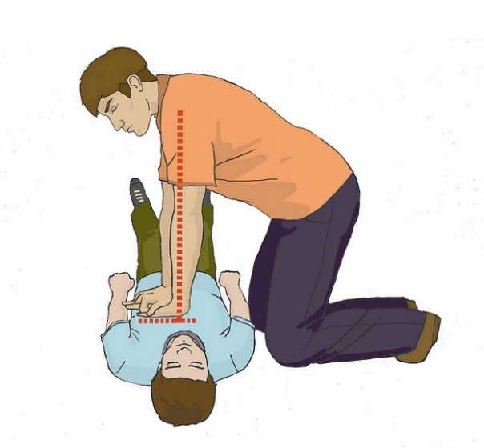

Рисунок 35 Рисунок 36

После 30 надавливаний руками на грудину пострадавшего необходимо осуществить искусственное дыхание методом «Рот-ко-рту» (рисунок 37). Для этого следует открыть дыхательные пути пострадавшего (запрокинуть голову, поднять подбородок), зажать его нос двумя пальцами, сделать два вдоха искусственного дыхания. Вдохи искусственного дыхания выполняются следующим образом: необходимо сделать свой нормальный вдох, герметично обхватить своими губами рот пострадавшего и выполнить равномерный выдох в его дыхательные пути в течение 1 секунды, наблюдая за движением его грудной клетки.

|  |
| --- |
| **Это важно!**  **Не рекомендуется** подъем ног пострадавшего при проведении сердечно-легочной реанимации |

Ориентиром достаточного объема вдуваемого воздуха и эффективного вдоха искусственного дыхания является начало подъема грудной клетки, определяемое участником оказания первой помощи визуально.

После этого, продолжая поддерживать проходимость дыхательных путей, необходимо дать пострадавшему совершить пассивный выдох, после чего повторить вдох искусственного дыхания. На 2 вдоха искусственного дыхания должно быть потрачено не более 10 секунд. Не следует делать более двух попыток вдохов искусственного дыхания в перерывах между циклами надавливаний руками на грудину пострадавшего.

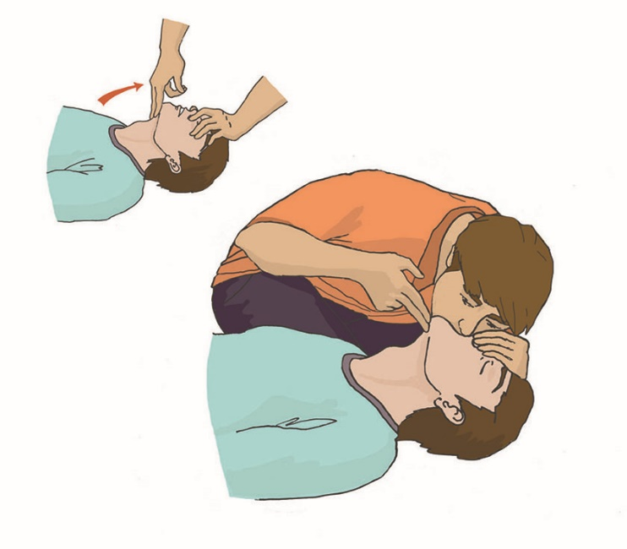

Рисунок 37

При этом для снижения риска заражения и уменьшения чувства брезгливости рекомендуется использовать устройство для проведения искусственного дыхания из аптечки или укладки.

|  |
| --- |
| **Это важно!**  **Не рекомендуется** использование обычной медицинской маски, бинта, носового платка и пр. в качестве защитного барьера при проведении искусственного дыхания. |

Так же при проведении сердечно-легочной реанимации не рекомендуется для поддержания проходимости дыхательных путей использование валиков под шею или спину, а также обязательное использование спинального щита.

|  |
| --- |
| **Это важно!**  **Не рекомендуется** использование валиков под шею или спину для поддержания проходимости дыхательных путей при проведении сердечно-легочной реанимации.  **Не рекомендуется** обязательное применение спинального щита при проведении сердечно-легочной реанимации. |

В случае невозможности выполнения искусственного дыхания методом «Рот-ко-рту» (например, повреждение губ пострадавшего), производится искусственное дыхание методом «Рот-к-носу». При этом техника выполнения отличается тем, что участник оказания первой помощи закрывает рот пострадавшему при запрокидывании головы и обхватывает своими губами нос пострадавшего.

Далее следует продолжить реанимационные мероприятия, чередуя 30 надавливаний на грудину с 2-мя вдохами искусственного дыхания.

После проведения искусственного дыхания человеку, проводившему его, необходимо прополоскать рот.

|  |
| --- |
| **Это важно!**  **Не рекомендуется** применять прекардиальный удар. |

Выполнение алгоритма сердечно-легочной реанимации вы можете на видео по ссылке 14.

  
Ссылка 14